

שם התלמידה: אלין חזות
ת.ז: 330894551

שמות המנחים: מריה פיגובסקי
שם בית הספר: אורט גוטמן
תאריך הגשה: 14.01.2024

תוכן עניינים
תוכן עניינים…………………………………………………………………………………….2
מבוא3…………………………………………………………………………………………..
ארכיטקטורה...............................................................................................................................6
מחלקות.....................................................................................................................................11
מימוש הפרויקט ........................................................................................................................33
ממשק גרפי ................................................................................................................................36
מדריך למשתמש...................................................................................................................................39
רפלקציה....................................................................................................................................41
ביבליוגרפיה............................................................................................................................... 42
נספחים.........................................................................................................................................

מבוא
MASKER עוסק בפיתוח מערכת מתקדמת להחבאה ופענוח של מידע במדיה דיגיטלית, המיועדת להעברת מידע באופן חשאי ומאובטח. המערכת מבוססת על טכנולוגיית Steganography, שמאפשרת הסתרת נתונים בתוך קבצים קיימים, כגון תמונות, סרטונים וקבצי אודיו, מבלי לשנות את המראה החיצוני שלהם. הרעיון המרכזי הוא לשלב פתרונות שמבטיחים שהמידע המוסתר יהיה כמעט בלתי ניתן לזיהוי על ידי גורמים חיצוניים. בעתיד, אני מתכננת להרחיב את הפרויקט כדי לכלול גם הסנפת תעבורת רשת ובדיקת קבצים לצורך זיהוי הצפנות זדוניות, דבר שיכול לתרום משמעותית לאבטחת המידע. בחרתי בנושא זה בשל העניין הרב שלי באבטחת מידע, במיוחד לאור האירועים הביטחוניים האחרונים, בהם נחשפתי לחשיבות של העברת נתונים בצורה מאובטחת.

המוצר המוגמר
המערכת המוגמרת אמורה לאפשר למשתמשים לבצע שתי פעולות מרכזיות:
1. החבאת מידע בקבצי מדיה באופן מאובטח כך שהם ייראו תמימים לחלוטין.
2. פענוח מידע מוסתר מתוך קבצים, גם אם הוא הוסתר בשיטות מורכבות.
בנוסף, המערכת מיועדת להיות ידידותית למשתמש ולהציע ממשק ברור, המאפשר לבצע את הפעולות בצורה פשוטה ומהירה.

האתגרים בפרויקט
- פיתוח אלגוריתם החבאה יעיל שאינו פוגע באיכות המדיה המקורית.
- הבטחת פענוח מדויק גם עבור כמויות מידע גדולות.
-
- התמודדות עם בעיות אבטחת מידע והתגוננות מפני התקפות זדוניות.

הגדרת הלקוח
המערכת מיועדת בראש ובראשונה לסוכנים חשאיים, אנשי בילוש, ומומחי סייבר, אשר זקוקים לכלי מתקדם להעברת מידע רגיש מבלי לחשוף את תוכנו לגורמי צד שלישי. בנוסף, המערכת יכולה לשמש חוקרי סייבר לצורך פענוח קבצים חשודים ולזיהוי ניסיונות הסתרה של מידע זדוני בתכנים.

הגדרת יעדים / מטרות
פיתוח אלגוריתם Steganography ייחודי: יצירת שיטה שמבטיחה החבאת מידע בצורה בלתי ניתנת לזיהוי על ידי גורמים זדוניים.
פענוח מידע מוסתר: יכולת לקרוא ולפרש נתונים שהוחבאו באמצעות שיטות שונות.
תמיכה בפורמטים מגוונים: הבטחת תאימות לקבצי תמונה, וידאו ואודיו נפוצים.
זיהוי הצפנות אחרות: הרחבת היכולת של המערכת לזהות הצפנות זדוניות בתכני מדיה, כחלק מתכנון עתידי.

בעיות, תועלות וחסכונות
הבעיה
קיים צורך גובר במערכות שיאפשרו העברת מידע רגיש מבלי לחשוף אותו לאיומים חיצוניים. במקביל, גורמים זדוניים מנצלים טכנולוגיות דומות לצורך החבאת מידע זדוני.
התועלות
שיפור אבטחת המידע עבור משתמשים מקצועיים.
מניעת זליגת מידע רגיש לגורמים עוינים.
יצירת כלי זיהוי להצפנות נסתרות בתעבורת רשת.
החסכונות
הפחתת סיכונים הקשורים להדלפת מידע קריטי.
חיסכון בזמן ובמשאבים באיתור ופענוח הצפנות זדוניות.

סקירת פתרונות קיימים
בעולם קיימות מספר טכנולוגיות Steganography, אך רבות מהן מוגבלות בתאימותן לסוגי מדיה מסוימים או שהן אינן עמידות בפני ניסיונות פענוח מתקדמים. בנוסף, מערכות קיימות אינן מציעות שילוב של זיהוי הצפנות זדוניות בתעבורת רשת כמו שהרעיון לפרוייקט הרחבה שלי יציע. הפרויקט שלי שואף לשלב את הטוב מכל העולמות וליצור פתרון ייחודי, המשלב החבאה, פענוח וזיהוי.

סקירת טכנולוגיית הפרויקט
הפרויקט מתבסס על טכנולוגיות קיימות כמוAES הצפנת Python ו- HxD, לצד פיתוחים ייחודיים.

מגבלות אפשריות
- מגבלה עם הכלים לניתוח תעבורת הרשת.
- זמן עיבוד ארוך עבור קבצים גדולים במיוחד.

תחומים בהם הפרויקט עוסק
- אבטחת מידע ו-Steganography.
- פיתוח ממשק לקוח-שרת להעברת נתונים.

תחומים בהם המערכת אינה עוסקת:
- הצפנה א-סימטרית RSA
- ניתוח תעבורת רשת בזמן אמת.

תיאור מפורט של המערכת
המערכת מאפשרת למשתמש לבחור בין שתי פעולות עיקריות:
1. החבאת מידע במדיה דיגיטלית, תוך שמירה על המראה והתפקוד של הקובץ המקורי.
2. פענוח מידע מוסתר מקבצים וקבלת נתונים מוצפנים.

יכולות לכל סוג משתמש
- סוכנים חשאיים: החבאת מידע וקריאתו בצורה מאובטחת.
- חוקרי סייבר: ניתוח תעבורת רשת וזיהוי הצפנות זדוניות.

בדיקות מתוכננות
- בדיקת תקינות המידע המוסתר (קופסה שחורה): האם ניתן לפענח את המידע בהצלחה?
- בדיקת תאימות לפורמטים שונים של קבצים.
- בדיקה בכל מה שעוסק בטבלאות מסד נתונים.

ניהול לו"ז
- שבועות 1–3: הגדרת דרישות ואפיון המערכת.
- שבועות 4–5: פיתוח אלגוריתם ההחבאה.
- שבועות 5–6: פיתוח אלגוריתם הפענוח.
- שבוע 7: אינטגרציה ובדיקות מערכת.
- שבוע 8: תיעוד וסיום הפרויקט הראשוני.
-שבוע 9-11 : פיתוח והרחבת הפרויקט.
- שבוע 11-14 פתירת כל הבעיות דיבאג וכד..
- שבוע 15:סיום הפרויקט הסופי והמורחב.

ניהול סיכונים
- סיכון: בעיות תאימות לקבצים מסוימים.
פתרון: בדיקות מראש עבור כל סוגי הפורמטים הנתמכים((jpg,mp4,mp3.
- סיכון: ביצועים איטיים עבור קבצים גדולים.
פתרון: אופטימיזציה של האלגוריתמים.

ארכיטקטורה

המערכת פותחה בגישת לקוח-שרת (Client-Server), כאשר השרת משמש כגורם המרכזי לעיבוד בקשות, והלקוח מספק ממשק אינטראקטיבי למשתמשים. הארכיטקטורה בנויה בצורה מודולרית המאפשרת הרחבה עתידית, שילוב של טכנולוגיות מתקדמות, ואינטגרציה נוחה בין רכיבי הצפנה, עיבוד מדיה, ממשק משתמש ומסד נתונים.
שרת (Server)
השרת מרכז את כל הפעילות ומורכב ממספר מודולים עיקריים:
- מודול הצפנה:
מבוסס על AES-GCM לצורך הצפנה ופענוח של כל ההודעות בין השרת ללקוח.
כל ההודעות המועברות דרך הסוקט מוצפנות ומכילות אימות שלמות (Authentication Tag) להגנה מפני זיופים.
התקשורת מתבצעת בפורמט מאובטח: קודם נשלחת אורך ההודעה המוצפנת, אחר כך ההודעה עצמה.
- מודול ניהול לקוחות
השרת מזהה כל לקוח לפי Client ID.
שומר מידע על כתובת IP, פורט, סטטוס (חדש/קיים), זמן חיבור אחרון, וכמות הפעולות שביצע.
עדכון ודינמיקה מול מסד הנתונים – כולל קליטת לקוח חדש או עדכון לקוח קיים.

- מודול הצפנה (DataHider)
מקבל מהלקוח מידע בינארי (כמו תמונה או קובץ).
מאחסן אותו בקובץ מדיה קיים (לרוב תמונה) באמצעות הוספה ישירה לבסיס הבינארי של הקובץ.
נשמר קובץ חדש עם השם hidden_<user_id>_<timestamp>.jpg.
נשלח חזרה ללקוח עם מיקום הקובץ.
נרשם במסד הנתונים עבור מעקב היסטורי.

- מודול פענוח (ImageExtractor)
מקבל קובץ מהלקוח ובודק אם קיימות בו תמונות מוסתרות (JPEG).
מזהה סימני התחלה וסיום (לדוגמא: FF D8, FF D9) ומחלץ קבצים חדשים.
שומר את הקבצים בדיסק, רושם במסד הנתונים, ושולח ללקוח.

- GUI – ממשק גרפי לשרת
נבנה באמצעות Tkinter ומשמש את מפעיל השרת:מציג בזמן אמת את הלוג של כל הפעולות.
מציג את רשימת הלקוחות הפעילים.
מאפשר צפייה בפרטי כל לקוח, כולל היסטוריית קבצים שנשלחו/חולצו.
פתיחת קובצי תמונה בלחיצה כפולה.
עם הפעלת השרת מופעלת מוזיקה דרמטית ליצירת חוויית משתמש סוחפת כולל splash screen עם לוגו.

לקוח (Client):
הלקוח הוא צד פעיל ופשוט לשימוש, הכולל:
- חיבור לשרת באמצעות socket.
- שליחת מזהה לקוח (ID) מוצפן.
- בחירת פעולה: הסתרה / פענוח / התנתקות.
- שליחת קבצים לשרת וקליטת פלט ממנו.
- הצגת הקבצים לאחר עיבוד – כולל פתיחה אוטומטית של תמונות באמצעות PIL.
- בחירה אקראית של פעולה וסימולציית שימוש (לצורכי בדיקות).

מסד נתונים (Database)
המערכת משתמשת ב־MySQL ומשתמשת ב־DatabaseManager מודולרי ואובייקטי המנהל את כל הגישה למסד:
clients – טבלת לקוחות (ID, IP, פורט, זמן חיבור אחרון, סטטוס, מספר פעולות).
decrypted_media – טבלת היסטוריית מדיה (איזה לקוח שלח/פיענח איזה קובץ ומתי).
media_menu – טבלת מדיה זמינה (תמונות, קבצי וידאו ואודיו) לשם הסתרת מידע.
פעולות עיקריות:
- יצירת טבלאות אוטומטית.
- הוספת רשומות.
- עדכון פרטי לקוחות.
- שליפה לפי תנאים.
- צפייה והיסטוריה בזמן אמת.

Client שולח בקשות לביצוע פעולה (לדוגמה: החבאה/פענוח).
Serverמקבל את הבקשה, מבצע עיבוד ומחזיר את הפלט ללקוח.
Database שומר את פרטי הלקוחות, המדיה והפעולות שבוצעו.

כלים הנמצאים בשימוש כעת:
הפרויקט עושה שימוש במגוון ספריות, מודולים וטכנולוגיות לצורך בניית מערכת של שרת-לקוח המאפשרת הסתרה ופענוח של מידע בתוך קבצי תמונה, תוך שימוש בהצפנה, ממשק גרפי, תקשורת ואחסון מידע.

שפת התכנה:
Python
- שפת התכנות הראשית של הפרויקט.
- תומכת במודולאריות, תכנות מונחה עצמים, ומגוון עצום של ספריות.

פרוטוקול תקשורת:
TCP/IP
- פרוטוקול התקשורת בין השרת ללקוח.
- מאפשר תקשורת אמינה דו-כיוונית להעברת פקודות, תמונות והודעות מוצפנות.

socket
- ספרייה פנימית של פייתון לעבודה עם TCP/IP.
- מאפשרת פתיחת חיבור בין שרת ללקוח ושליחה/קבלה של נתונים.

threading
- מאפשרת הרצה של מספר לקוחות במקביל מבלי לחסום את פעולת השרת או ה־GUI.

ממשק גרפי:
tkinter
- ספריית GUI (ממשק משתמש גרפי) מובנית בפייתון.
- משמשת להצגת חלון השרת, לוג פעילות, רשימת לקוחות, פרטים והיסטוריה של כל לקוח.

PIL / Pillow
- ספרייה לעיבוד תמונות: פתיחה, תצוגה, שינוי גודל, שמירה.
- מאפשרת טיפול בקבצי JPG ו־PNG.

ImageTk
- חלק מ־PIL: מאפשר שילוב תמונות ב־tkinter.

pygame
- ספרייה לניגון קבצי קול.
- משמשת להפעלת סאונד בעת טעינת הממשק.

הצפנה:
PyCryptodome – AES-GCM
- משמש להצפנת מידע בין הלקוח לשרת.
- מאפשר הצפנה סימטרית מבוססת מפתח קבוע ומזהה (Nonce).

base64
- קידוד בינארי לטקסט לצורך העברת נתונים מוצפנים.

encrypt.py (מודול פנימי)
- מכיל את הפונקציות להצפנה, פענוח, שליחה וקבלה של הודעות בצורה מאובטחת.

עיבוד סטגנוגרפי:
hide_png.py / decode_png.py
- מודולים שמטפלים בהסתרת מידע בתוך קבצי תמונה ובפענוח מידע מוסתר מתמונות.
- מבוססים על מציאת תחיליות וסיומות של קבצי JPG בתוך מידע בינארי.

time
- מאפשר השהיות ועבודה עם זמן (למשל, השהיית חלון פתיחה).

datetime
- ניהול חותמות זמן (timestamps) של פעולות, לקוחות, תמונות.

os
- משמש לגישה לקבצים, פתיחת תמונות, בדיקת קיום קובץ וכו'.

מסד נתונים:
sqlite3 (באמצעות db_manager.py)
- ניהול מסד נתונים פנימי מקומי.
- שומר נתונים על לקוחות, פעולות, קבצים מוסתרים/מפוענחים ועוד.

create_tables.py / db_manager.py
- מודולים לניהול מסד הנתונים: יצירת טבלאות, הכנסת נתונים, עדכון ושליפה.

קבצים פנימיים:
constants.py
- מכיל הגדרות קבועות כמו IP, PORT, CHUNK_SIZE וכו'.
- מקל על שינוי פרמטרים מבלי לגעת בקוד הראשי.

מחלקות

Server

שרת גרפי לניהול לקוחות ומדיה:
שרת חי, גרפי, צבעוני, עם אנימציה ומוזיקה.\
תמיכה בלקוחות מרובים.
הצפנה מתקדמת בין לקוח לשרת.
חוויית משתמש מהירה ומודרנית ב־Tkinter.
מחלקת Server אחראית על ניהול כל צד השרת בפרויקט, כולל:
- קבלת לקוחות.
- ניהול GUI עשיר עם פרטי הלקוח, היסטוריה ופעולות.
- תמיכה בתקשורת מוצפנת עם הלקוח.
- הפעלת תהליכי הסתרת מידע או חילוץ מידע בהתאם לבחירת המשתמש.

פונקציות עיקריות:
__init__
אתחול בסיסי – חיבור למסד הנתונים, יצירת טבלאות, טעינת מדיה, אתחול רכיבי GUI, הצפנה ועוד.
play_audio
השמעת מוזיקה (פתיח דרמטי) בכניסה למערכת.
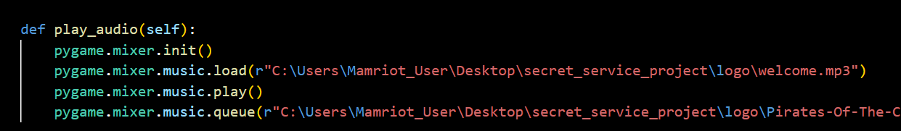
update_gui_log
עדכון חלון הלוג הגרפי בזמן אמת (מי התחבר, מה בוצע וכו').
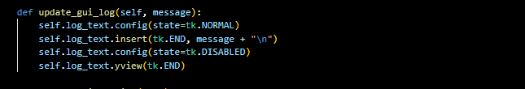
update_client_list
רענון רשימת הלקוחות המוצגים ב-GUI.

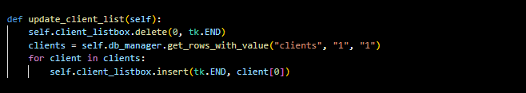
show_client_details
פתיחת חלון המציג את פרטי הלקוח והיסטוריית הפעולות שלו.
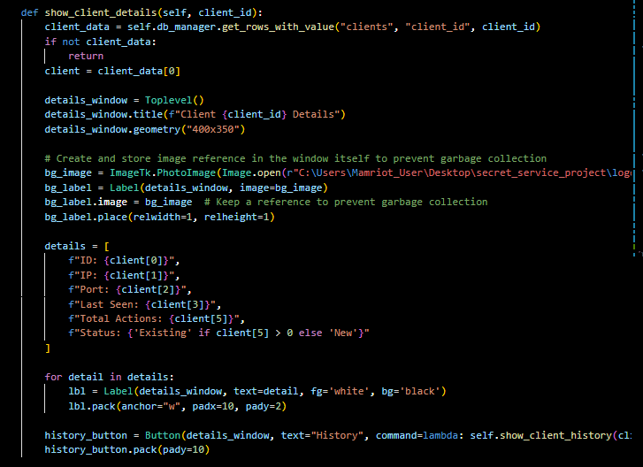

show_client_history
הצגת היסטוריית המדיה שהלקוח שלח/פענח, כולל פתיחת הקובץ בלחיצה כפולה.
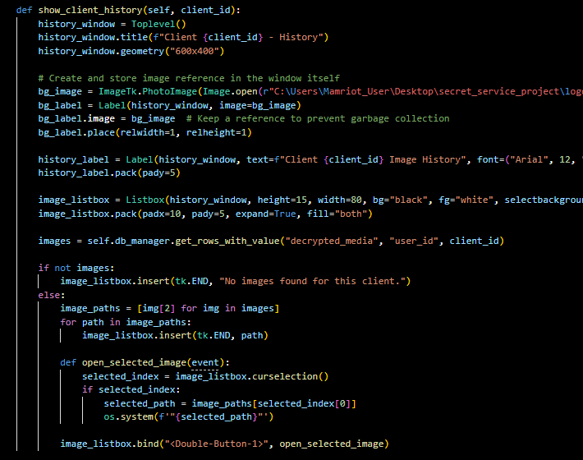

handle_client
טיפול בלקוח בזמן אמת: זיהוי, בחירת פעולה, הפעלת הסתרה או פענוח, ניהול לוגים ועדכון במסד הנתונים.
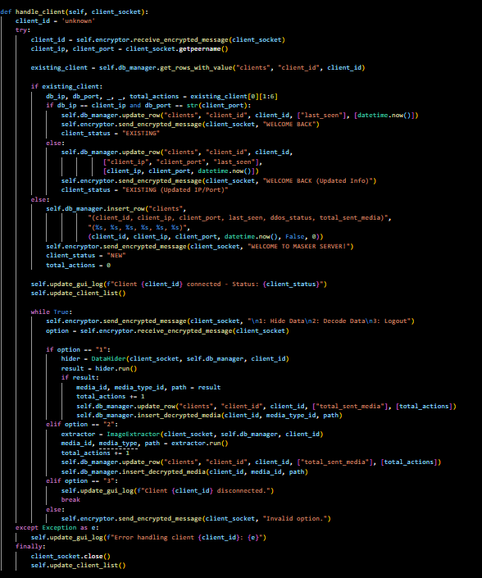

start_server
מאזין קבוע שמחכה לחיבורים חדשים ומריץ לכל אחד מהם thread.
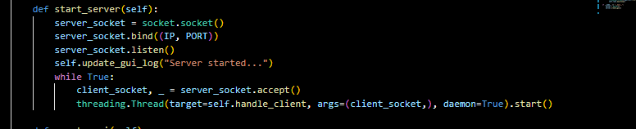

create_gui
בניית ממשק גרפי ראשוני, פתיחת splash screen, הצגת רקעים, רשימות וטפסים
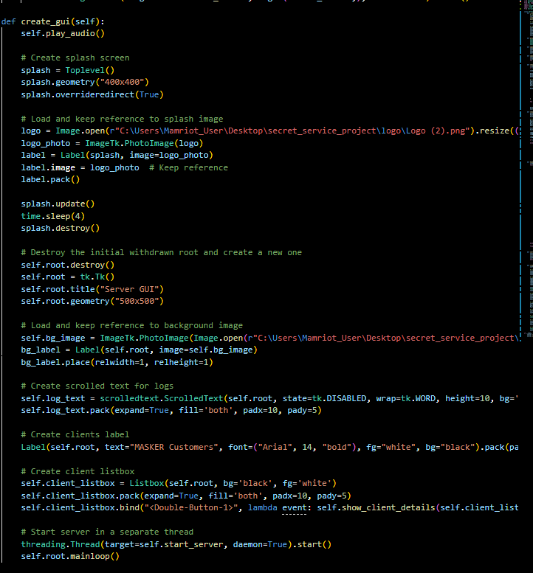.

Client

לקוח אינטראקטיבי לתקשורת עם השרת
מחלקת Client מדמה התנהגות של לקוח:
- מתחבר לשרת.
- שולח מזהה מוצפן.
- בוחר פעולה (הסתרה / פענוח / יציאה).
- שולח או מקבל קובצי מדיה.
- פותח תצוגות לקבצים שפורשו.

פונקציות עיקריות:
connect_to_server:
מתחבר לשרת לפי כתובת IP ו־PORT.
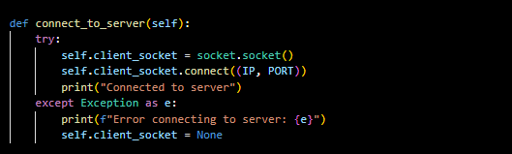
send_client_id:
שולח מזהה לקוח מוצפן לשרת, לקבלת אישור התחברות.
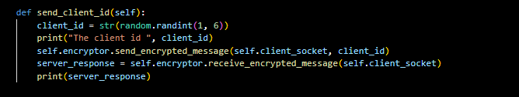
receive_menu :
מקבל את תפריט האפשרויות מהשרת (מוצפן).
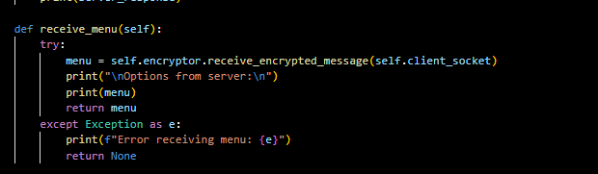
handle_hide_option:
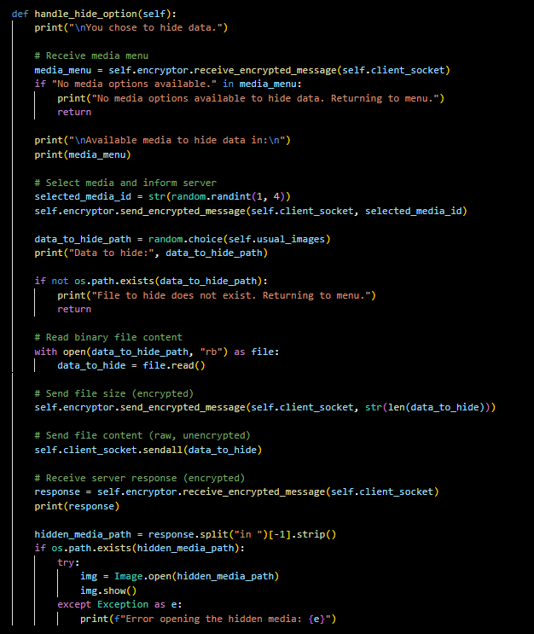
בוחר תמונה ומידע להסתרה, שולח לשרת, מקבל תוצאה.

handle_decode_option:
שולח קובץ לפענוח, מקבל את התמונות שחולצו, ושומר/מציג אותן.
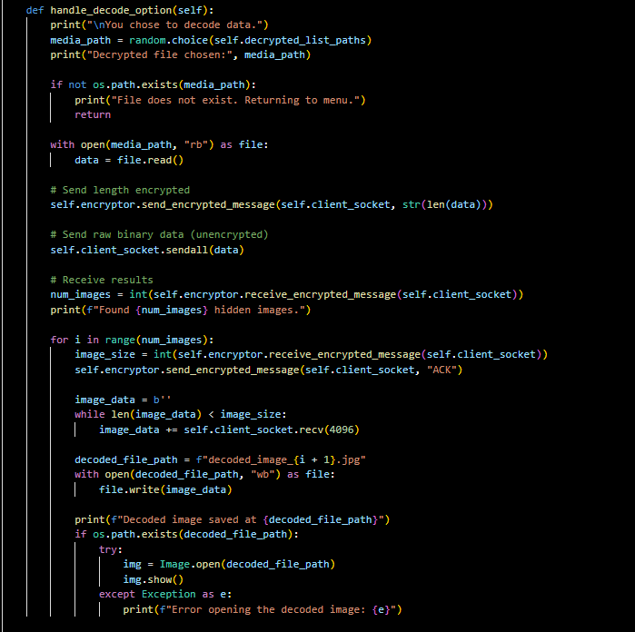

Run:
מפעיל את כל הלוגיקה של התקשורת, כולל בחירה אוטומטית של פעולות.
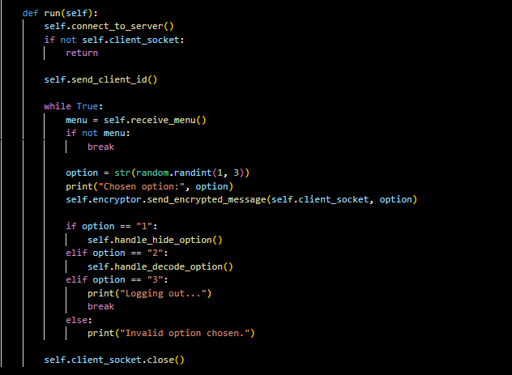

DataHider
הסתרת מידע בתוך קובץ מדיה
מחלקה זו אחראית על קבלת מידע מהלקוח (client) והסתרתו בתוך קובץ מדיה קיים. מדובר בתהליך של סטגנוגרפיה פשוטה: הוספת המידע כקוד בינארי לקובץ, כך שלא ניתן לזהות בעין אנושית שהמידע הוסף.

פונקציות עיקריות:
__init__(self, client_socket, conn, user_id)
אתחול המחלקה עם חיבור ללקוח, חיבור למסד הנתונים ומזהה המשתמש.
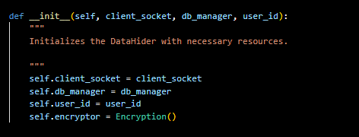

fetch_media_menu(self)
מושך תפריט מדיה קיים ממסד הנתונים (לדוגמה: קובצי תמונה זמינים להסתרת המידע), ושולח אותו ללקוח לצורך בחירה. מחזיר את הרשומה שנבחרה.
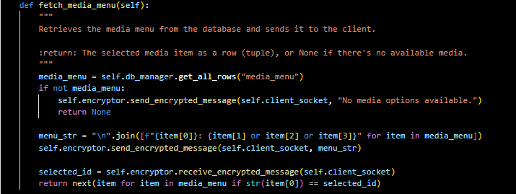

receive_data_to_hide(self)
מקבל מהלקוח מידע בינארי (למשל: תמונה, טקסט, קובץ) שמיועד להחבאה.
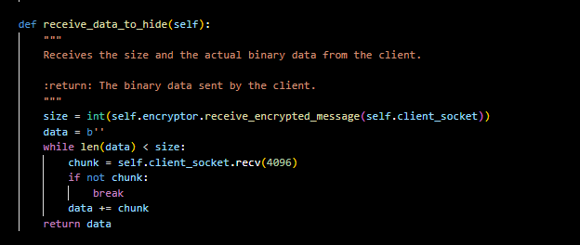

create_hidden_file(self, media_path, data_to_hide)
קורא את קובץ המדיה הבסיסי, מוסיף אליו את המידע שצריך להחביא, ושומר את התוצאה לקובץ חדש. כאן מתבצע תהליך ההסתרה.
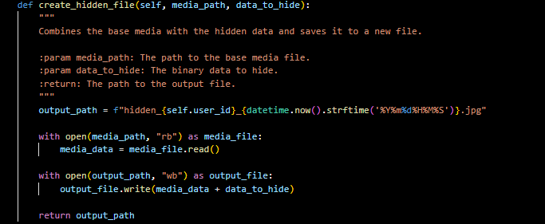

run(self)
מפעיל את כל התהליך: בחירת מדיה → קבלת מידע → יצירת קובץ מוסתר → שליחה חזרה ללקוח והוספה למסד הנתונים.

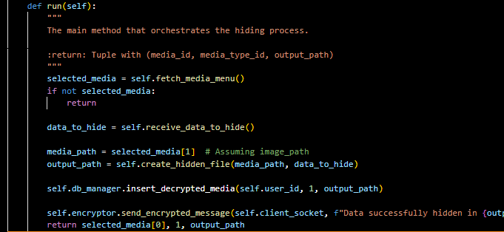

ImageExtractor
חילוץ תמונות מוסתרות מתוך מדיה
מחלקה זו מבצעת את הפעולה ההפוכה: מקבלת קובץ מדיה מהלקוח, ומחפשת בו קבצים מוסתרים (במיוחד קבצי JPEG), מחלצת אותם, ושולחת חזרה ללקוח.

פונקציות עיקריות:
__init__(self, client_socket, conn, user_id)
אתחול עם חיבור ללקוח, למסד הנתונים ומזהה המשתמש. מגדירה תבניות בוליאניות לזיהוי התחלה (FF D8) וסיום (FF D9) של קובצי JPEG.
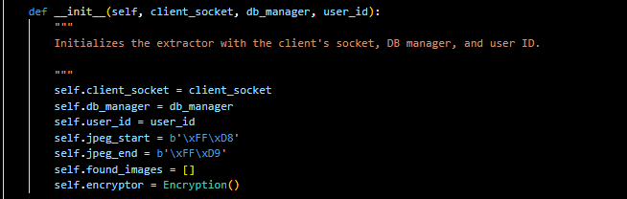

receive_media(self)
מקבלת קובץ מדיה מהלקוח בגודל משתנה (כמות הנתונים מוגדרת מראש בהצפנה). קוראת את כל התוכן הבינארי של הקובץ.
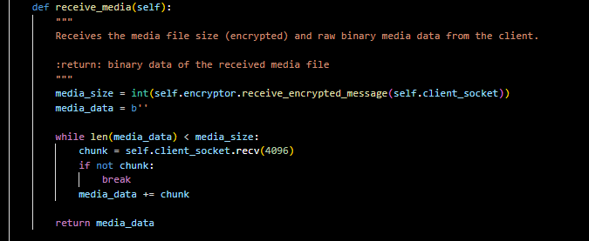

save_temp_file(self, data)
שומר את הקובץ שהתקבל לקובץ זמני בדיסק, לצורך גיבוי.
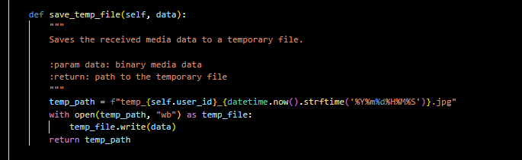

extract_images(self, media_data)
מחפשת בתוך הנתונים את הסימנים הבינאריים של התחלה וסיום של קבצי JPEG. בכל פעם שמזהה קובץ כזה – מחלץ אותו לקובץ עצמאי. שומר את כל הנתיבים לקבצים ברשימה found_images ומכניס אותם למסד הנתונים.
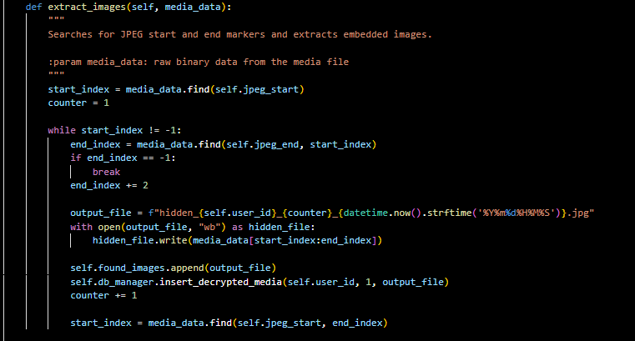

send_results(self)
שולח ללקוח את מספר הקבצים שנמצאו, ואז את כל אחד מהקבצים (כולל שלב של "handshake" עם הלקוח: שליחת גודל, קבלת ACK ואז שליחת הקובץ).
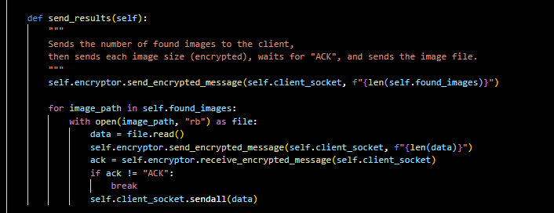

run(self)
מבצע את כל תהליך הקליטה, חילוץ ושליחה של התמונות ללקוח. מחזיר את נתיב התמונה הראשונה שנמצאה, אם נמצאו בכלל.

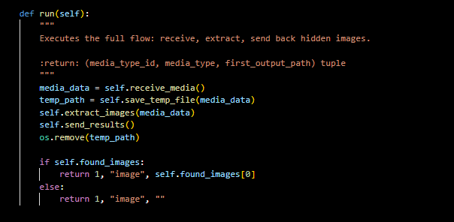

שתי המחלקות האלו מהוות את הלב של פרויקט ה־Steganography Intelligence Server:
- מאפשרות תהליך דו-כיווני של הסתרה ופיענוח בין שרת ללקוחות בצורה שקופה, מאובטחת (בעזרת הצפנה), ועם אינטגרציה מלאה למסד נתונים.
- פיתוח מתקדם שמשלב עיבוד קבצים בינאריים, ניהול מדיה, הצפנה, וטיפול בתקשורת TCP.
- מאפשרים להרחיב את המערכת לכל סוגי המדיה או סוגי מידע מוסתרים בעתיד.

Encryption
מחלקת הצפנה מבוססת AES
מחלקת Encryption אחראית על אבטחת כל המידע שעובר בין השרת ללקוח באמצעות:
- AES-GCM - פרוטוקול הצפנה עם אימות שלמות (Tag).
- שימוש ב־Key ו־Nonce קבועים (לצורכי הדגמה).

פונקציות עיקריות:
encrypt_data
מקבלת מידע בינארי, מצפינה ומחזירה מחרוזת Base64.
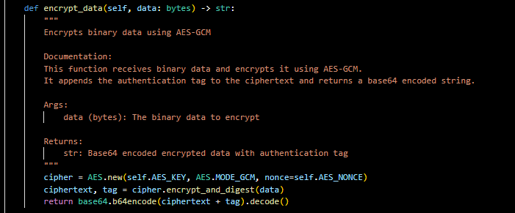
decrypt_data
מפענחת מחרוזת Base64 ומחזירה מידע בינארי מקורי.
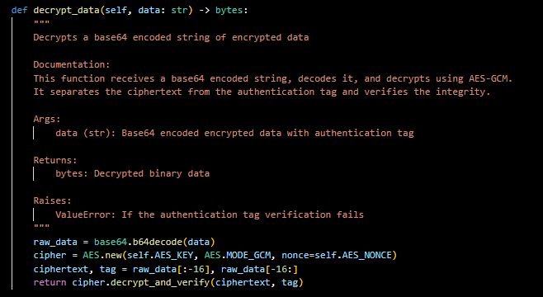
send_encrypted_message
מצפינה ושולחת הודעה דרך סוקט (כולל שליחת גודל).
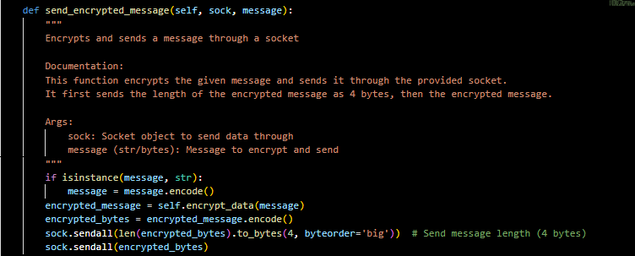
receive_encrypted_message
מקבלת הודעה, מפענחת ומחזירה טקסט מקורי.
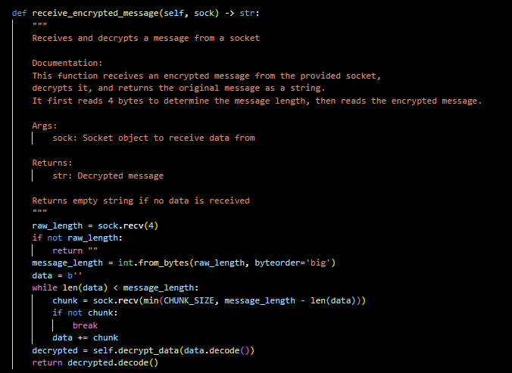

DatabaseManager

ניהול מסד נתונים
מחלקה גמישה וחזקה לניהול מסד נתונים מסוג MySQL:
- יצירת חיבורים.
- שאילתות גמישות.
- ניהול טבלאות.
הוספה, מחיקה ועדכון של רשומות.
פונקציות עיקריות:
create_database, show_databases, show_tables
לניהול בסיסי.
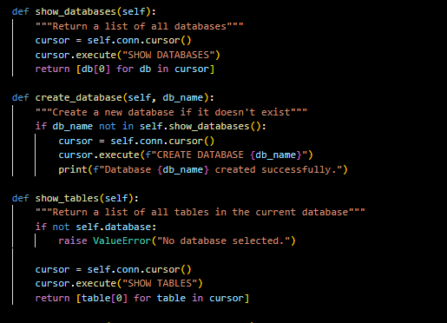
create_table, insert_row, delete_table, delete_row
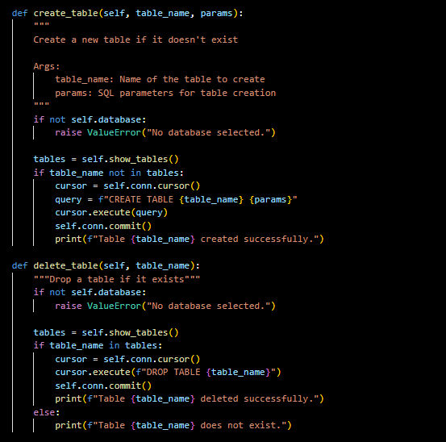
פעולות CRUD מלאות.
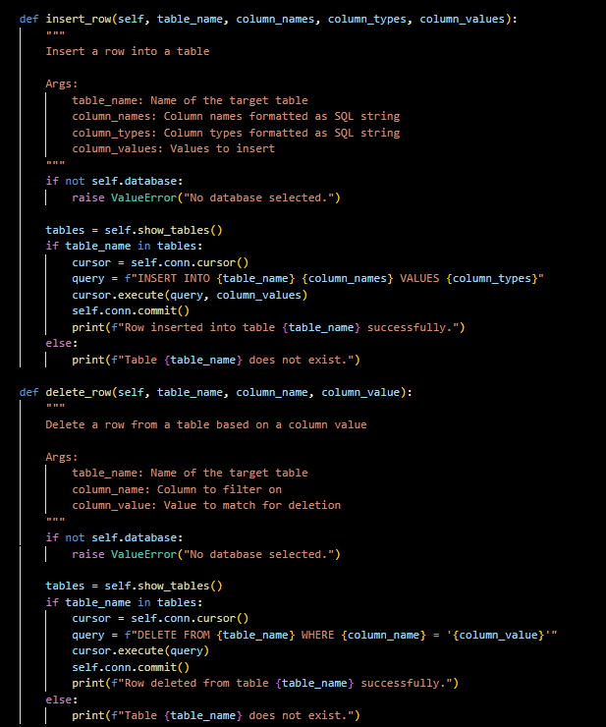

get_all_rows, get_rows_with_value
שליפה חכמה לפי תנאים.
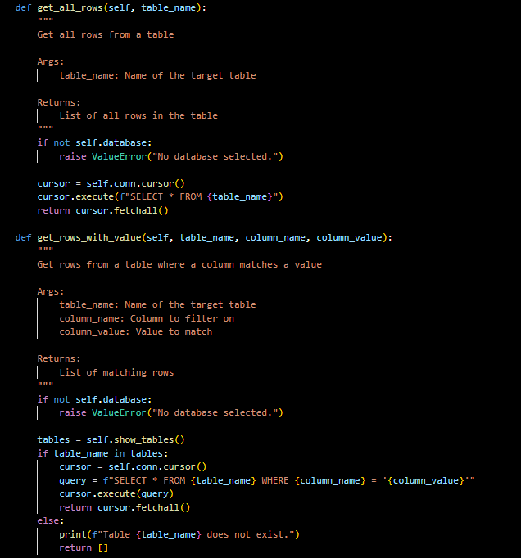

insert_decrypted_media
הוספת רשומת מדיה מוצפנת לטבלת ההיסטוריה.
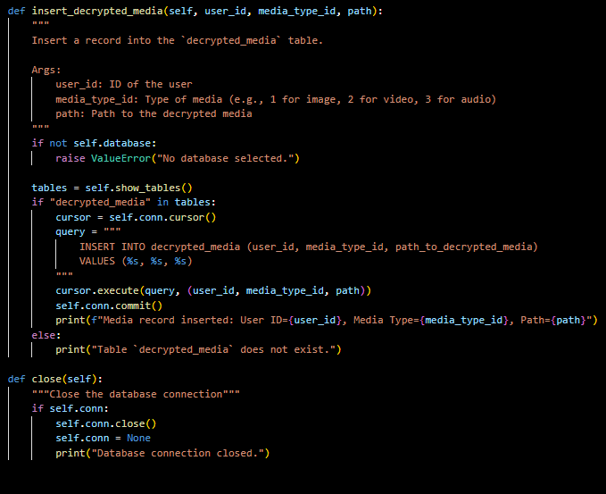

create_all_tables & populate_media_menu
שני פונקציות עזר פשוטות:

create_all_tables(db_manager)
- יוצרת שלוש טבלאות קריטיות:
  - clients – נתוני לקוח.
  - decrypted_media – היסטוריית מדיה.
  - media_menu – קבצים זמינים להסתרה.

populate_media_menu(db_manager)
- בודקת אם טבלת המדיה ריקה.
- אם כן – מכניסה קבצים מוכנים מראש (תמונות, וידאו וכו').

מימוש הפרויקט
מודולים מרכזיים הקיימים:
מודול החבאה:
אחראי על שילוב נתונים מוסתרים בקבצים.
אלגוריתם: זיהוי מקום פנוי בתמונה ושמירת המידע בו.
מודול פענוח:
אחראי על חילוץ מידע מוסתר ממדיה.
אלגוריתם: איתור תבניות מידע מוסתר על בסיס סמן גזירה.
בסיס נתונים:
הטבלה הבאה עוסקת בתמונות סרטונים ואודיו מפוענחים או מוצפנים שהשרת עסק בהם. הכוונה "שרת עסק בהן" מתכוונת לכך שכל האובייקטים שנמצאות בטבלה הם אובייקטים שעברו שינוי כלשהו (הצפנה או פענוח) דרך השירותים שאני מספקת ל"סוכנים".
הטבלה שומרת את הדברים הבאים:
את ה- id של משתמש שביצע שימוש בשירות שלי.
עמודה של media type id שנועדה כדי להבדיל בין מה שהתקבל (תמונה אודיו או סרטון)
תמונה = 1, סרטון = 2, וידאו = 3.
נתיב למדיה שעברה עריכה באתר או הצפנה או פענוח.
decrypted_media
decrypted_media_id  (int) | path_to_decrypted_media  (string) | media_type_id  (int) | user_id  (string)

הטבלה הבאה היא טבלת משתמשים.
הטבלה נועדה כדי לשמור מידע על כל המשתמשים כדי לדעת איך לנתב את כל המשתמשים או במקרה שלנו "הסוכנים" שהשתמשו בשירותים שלנו, איך לזהות אותם ולהחזיר להם תשובה, וגם בשביל לשמור מידע כמו מידת הפעילות שלהם בשירות שלי.
הטבלה מכילה מספר מזהה עבור כל משתמש- כדי שנוכל להפריד ביניהם בדרך הפשוטה ביותר, לכל משתמש יש id שונה.
מכילה את ה ip וה port של המשתמש שהתחבר - בשביל לשלוח תשובה חזרה למשתמש.
את הפעם האחרונה שבו היה מחובר.
עמודה להגנת ממתקפות דידוס שבה אני אנטר את כמות החיבורים שמשתמש עשה בזמן מוקצב ואם אראה שהוא נכנס יותר מידי פעמים בזמן הקצר שהקצבתי ויש חשד למתקפת דידוס, אחסום אותו.
ואת מידת הפעילות שלו בשירות, אסכם את כמות המדיה שהוא שלח לי לפענח ולפי זה יהיה ניתן לראות כמה פעיל הוא באתר
clients
total_sent_media  (int) | ddos_status  (bool) | last_seen  (date) | client_port  (int) | client_ip  (string) | client_id  (int)

הטבלה הבאה מכילה אופציות למשתמש שרוצה להשתמש בשירות של החבאת תמונה\סרטון\ או אודיו בתוך משהו אחר, היא מציעה למשתמש אופציות לחומר להסתיר בו דברים. הטבלה נועדה להקל על המשתמשים ולתת להם תמונות מוכנות מראש בהן יוכלו להצפין את המידע שירצו.
לכל אובייקט יש מספר מזהה, יכול להיות מספר מזהה זהה לתמונה וסרטון אבל לא לתמונה ותמונה.
media_menu
video_path  (string) | audio_path  (string) | image_path  (string) | id_media  (int)

הרחבה לפרויקט:
הטבלה הבאה עוסקת במקרה שהמשתמש משתמש בשירותים של מציאת מיילים בתעבורה, המכילים מידע מוסתר. הטבלה נועדה בשביל להשיג כמה שיותר מידע על כל מייל בשביל להביא לסוכן (המשתמש) את כל המידע הנחוץ לו על המייל ה"מסוכן".
הטבלה מכילה מידע על המייל עצמו, IP מקור שלו (ממי הוא נשלח) ובאיזה פורט.
מכילה IP יעד שלו (למי ולאן הוא נשלח) .
את הנתיב של הקובץ פיקאפ המכיל את הסנפת התעבורה.
בנוסף רשימה המכילה נתיבים למידע החבוי שנמצא ( רשימה למקרה שנמצא יותר ממשהו אחד)

HIDDEN DATA PATH  LIST | PICKUP PATH  STRING | MAIL IP  DST  STRING | PORT SRC  STRING | MAIL IP SRC  STRING

ממשק גרפי
הממשק הגרפי שנבנה מהווה את ליבת השליטה והניהול של שרת התקשורת בפרויקט MASKER. הוא נועד לספק למפעיל השרת דרך ויזואלית, נוחה ומתקדמת לעקוב אחר פעילות הלקוחות, לקבל מהם מידע, לנהל את התקשורת מולם ולצפות בהיסטוריית ההצפנה והפענוח שלהם – הכל בלחיצת כפתור.
במקום לעבוד עם טרמינלים מסובכים ולוגים יבשים, כאן יש חוויית ניהול אינטואיטיבית וחזותית.
השרת מסוגל לתמוך בלקוחות רבים בו זמנית, תוך כדי הצגת הנתונים בלייב ב-GUI. .
ניהול היסטוריית המדיה של כל לקוח מבוצע בצורה מסודרת ומרשימה, כולל הצגה גרפית של הקבצים.
שילוב בין טכנולוגיות – GUI, שרת סוקטים, מסד נתונים, ניתוח תמונה ומדיה, וכל זה יחד בממשק מאוחד.

טכנולוגיות וספריות בשימוש:
- Tkinter – לבניית ה-GUI בצורה מהירה ונוחה בפייתון.
- Pillow (PIL) – להצגת תמונות ולוגואים באיכות גבוהה.
- pygame – להפעלת מוזיקת פתיחה חווייתית שמכניסה את המשתמש לאווירה סודית ומסתורית.
- threading – כדי להריץ את השרת וה-GUI בו זמנית, מבלי שהממשק ייתקע.
- ScrolledText, Listbox, Toplevel – להצגת מידע, רשימות ופתיחת חלונות דינמיים להצגת פרטי לקוח והיסטוריה.

תיאור הפעולה של הממשק:
ברגע שהשרת מופעל, מתנגן צליל פתיחה ייחודי שמלווה את ספלש הלוגו – חלון פתיחה עם הלוגו של הפרויקט. זה יוצר חוויה קולית וחזותית שמיד שואבת את המשתמש לעולם של סייבר, מודיעין והצפנה.

לאחר מכן נפתח חלון השרת הראשי, שמכיל את הרכיבים הבאים:
רשימת לקוחות מחוברים:
- כל לקוח שמתחבר מוצג מיד ברשימת הלקוחות.
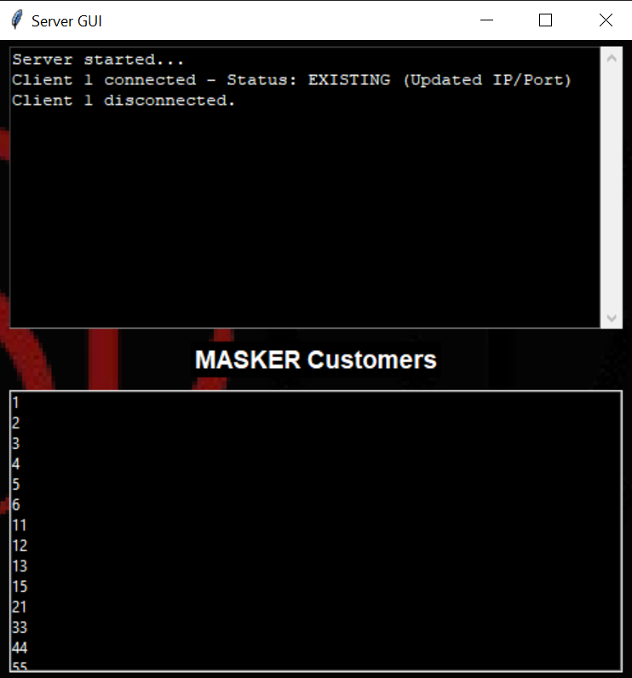
- בלחיצה כפולה על לקוח – נפתח חלון פרטי לקוח, המציג מידע כמו IP, פורט, תאריך התחברות אחרון, כמות פעולות שביצע, סטטוס (חדש/קיים).
- 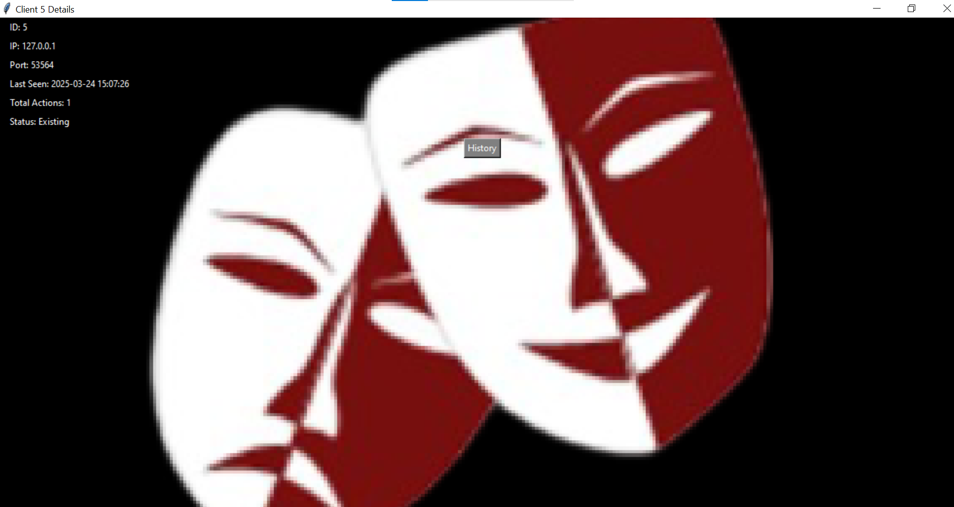

היסטוריית מדיה:
- כל לקוח יכול להצפין או לפענח קבצי מדיה.
- ההיסטוריה של כל קובץ שנשמר – נשמרת בבסיס הנתונים, ומוצגת בחלון היסטוריה ייחודי לכל לקוח.
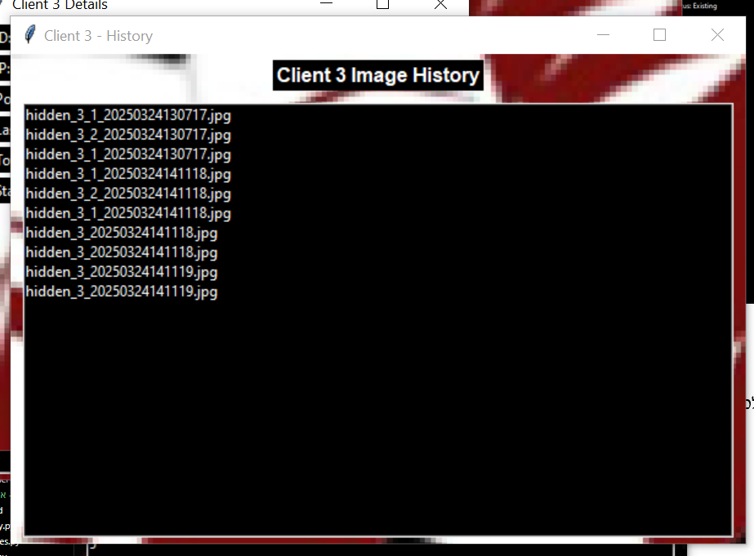
- בלחיצה כפולה ניתן לפתוח את הקובץ ישירות מהממשק.
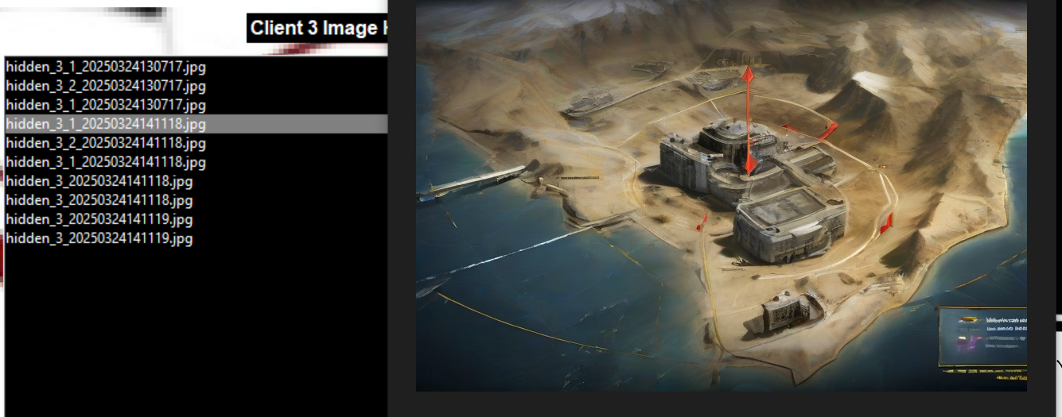

מדריך למשתמש

מטרת המדריך:

מדריך זה מספק הוראות לשימוש במערכת ההחבאה והפענוח שפותחה בפרויקט "Secret Service". המדריך מתאר כיצד להתקין את המערכת, להפעיל אותה ולבצע את הפעולות המרכזיות בצורה ידידותית.

דרישות מערכת

מערכת הפעלה: Windows 10/11 או Linux.

שפת תכנות: Python 3.9 ומעלה.

חבילות Python נדרשות: Pillow, MySQL Connector.

חיבור אינטרנט יציב: נדרש לחיבור בין הלקוח לשרת.

שלב 1: התקנה

הורדת קבצי המערכת:

הורד את כל הקבצים הנדרשים מהמקור שסופק, ושמור אותם בתיקייה ייעודית במחשב.

התקנת חבילות נדרשות:

יש להתקין את כל החבילות הדרושות לשפת Python, כולל ספריות לעיבוד תמונות ולניהול בסיס נתונים.

בדיקת המערכת:

ודא שההתקנה הושלמה בהצלחה ושכל החבילות מותקנות ומוכנות לשימוש.

שלב 2: הפעלת המערכת

הפעלת השרת:

פתח את תוכנת השרת כדי להתחיל לקלוט בקשות מהלקוח. השרת צריך להיות פעיל ברקע כל זמן שהמערכת בשימוש.

הפעלת הלקוח:

הפעל את תוכנת הלקוח כדי להתחבר לשרת ולבצע את הפעולות הרצויות.

שלב 3: שימוש במערכת

לאחר חיבור הלקוח לשרת, יוצג לך תפריט עם שתי אפשרויות מרכזיות:

החבאת מידע (Hide Data):

בחר באפשרות זו אם ברצונך להחביא מידע בתוך קובץ מדיה.

לאחר הבחירה יוצגו קבצי המדיה הזמינים בתפריט.

בחר קובץ מהרשימה והזן את נתיב הקובץ שברצונך להחביא.

התוצאה: המידע המוסתר יתווסף לקובץ המדיה הנבחר. הקובץ המעודכן יישמר וייפתח לצפייה אוטומטית.

פענוח מידע (Decode Data):

בחר באפשרות זו אם ברצונך לחלץ מידע מוסתר מקובץ מדיה.

הזן את נתיב הקובץ שברצונך לפענח.

המערכת תאתר ותפענח את המידע המוסתר, תשמור את התוצרים ותפתח אותם אוטומטית.

שלב 4: תוצרים וסיום עבודה

שמירת תוצרים:

כל קובץ שעבר עיבוד יישמר באופן אוטומטי בחלון הפרטי היסטוריה של כל משתמש אצל השרת במסד. שמות הקבצים יעידו על פעולתם, כמו hidden_image או decoded_image.

סיום עבודה:

לסיום השימוש במערכת, יש לסגור את תוכנות השרת והלקוח.

רפלקציה
בעיקרון עוד לא סיימתי את הפרויקט הסופי אז אני לא יודעת איזו רפלקציה לכתוב אבל אני נהנת מאוד מהעבודה על הפרויקט אני אוהבת את אפקט הוואו שהוא נותן כל פעם מחדש שאני מצליחה להצפין או לפענח משהו. הייתי רוצה לאתגר את עצמי עם הרחבת הפרויקט לתעבורת הרשת גם, אבל קודם אתמקד בלסיים את החלק הראשון והבסיסי שלו לפני שאני רצה קדימה. אני נהנת לעשות את הפרויקט ונהנת לעבוד עליו

ביבליוגרפיה

- Image Encryption :
https://www.knowledgehut.com/blog/security/encrypting-images
- video Encryption :
https://castr.com/blog/video-encryption/
- mp4:
https://stackoverflow.com/questions/65300390/use-list-of-dates-to-timestamp-label-mp4-video-in-python
- mp3:
https://methodmatters.github.io/editing-id3-tags-mp3-meta-data-in-python/

